PLATAFORMA DE ENSAIOs termo-mecânicos para LIGAs COM MEMÓRIA DE FORMA

Arthur A. P. Pequeno – arthur.pequeno@ee.ufcg.edu.br
José S. da R. Neto – zesergio@dee.ufcg.edu.br
Universidade Federal de Campina Grande, Departamento de Engenharia Elétrica
Rua Aprígio Veloso, 882, Bodocongó
58429-900 – Campina Grande - Paraíba
Walter A. V. Valenzuela – wvalenzuela7@gmail.com
Universidade do Estado do Amazonas, Departamento de Engenharia Mecânica
Av. Darcy Vargas, 1200, Parque 10
69065-020– Manaus – Amazonas

Resumo: Neste trabalho descreve-se a construção de uma plataforma experimental com a qual pode-se extrair o comportamento termo-mecânico de ligas com memória de forma. A necessidade de extrair as características fundamentais de ligas com memória de forma é essencial para muitas aplicações de sistemas de materiais inteligentes propostos em atuadores, da engenharia à biomedicina. Uma descrição da plataforma é apresentada em termos de seu funcionamento e dos princípios de operação, bem como o comportamento dos sensores e atuadores utilizados na sua elaboração. Os diagramas elétricos da implementação realizada são apresentados. A interface da plataforma com o usuário é realizada por um computador pessoal e um microcontrolador. Os ensaios implementados de martensita induzida à tração, apresentaram resultados satisfatórios.

Palavras-chave: Experimentações metodológicas, Ligas com memória de forma, Sensores, Atuadores, Instrumentação eletrônica.

introdução
As Ligas com Memória de Forma (LMF) ou Shape Memory Alloy (SMA) constituem uma classe de compostos metálicos que possuem a capacidade de desenvolver e recuperar deformações relativamente grandes, podendo alcançar em torno de 8% sem apresentar deformações plásticas. Esta característica é devida à capacidade que estes materiais possuem de desenvolver transformações de fase na presença de tensões mecânicas e/ou variações de temperatura a que são submetidas. Embora estes materiais possam ser considerados como tecnologias emergentes, vários deles já estão comercialmente disponíveis na forma de fios, tubos, chapas e barras e têm sido usados em aplicações diversas na engenharia e biomédica (VALENZUELA, 2005).
O uso desse material como atuador requer conhecimento de alguns parâmetros da liga que nem sempre são fornecidos pelos fabricantes de forma específica, como por exemplo, as tensões de formação e reversão de martensita durante a transformação de fase sob carregamento mecânico. As curvas simplificadas de transformação por meio de tração estão ilustradas na Figura 1, estando o material em temperatura baixa em (a) e em temperatura elevada em (b).

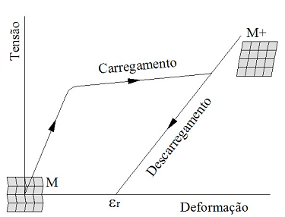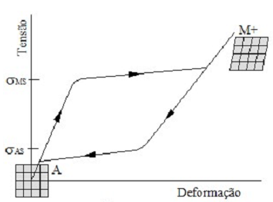
- (b)

Figura 1. Curvas características de transformação em: (a) temperatura baixa e (b) temperatura elevada.

Alguns autores apresentam experimentos com SMA, usando sensores, atuadores ou máquinas universais para realizar seus ensaios. Moseley (MOSELEY, 1998) desenvolveu uma configuração experimental para testar um atuador em feixe usando fios de SMA. O propósito de seu experimento era testar a capacidade máxima de carregamento do feixe de SMA, plotando gráficos dos parâmetros ao longo do tempo. Coutinho (COUTINHO, 2008) fez diversos testes para caracterizar amostras de fitas de SMA, obtendo os gráficos de tensão mecânica x deformação para diversas temperaturas.
Objetiva-se projetar e implementar uma plataforma compacta e de baixo custo, que possibilite a realização de ensaios, extraindo parâmetros de amostras de SMA. Exibindo os dados coletados em curvas tridimensionais de tensão mecânica x deformação x temperatura e armazenar todos os resultados em arquivos de saída. Esta plataforma servirá de base no auxilio do ensino de instrumentação eletrônica, e os resultados servirão para aprendizagem e avaliação da aplicação de novos materiais na engenharia mecânica.

A plataforma experimental

Descrição
A plataforma é composta de duas partes laterais, que servem de suporte, onde são fixados o motor de passo, o sensor de posição e o sensor de tração, para extrair as variáveis temperatura, tensão mecânica e deformação. A parte central é um recipiente que contêm um fluido térmico de silicone o qual manterá a temperatura uniforme no seu interior. Ficam contido no recipiente a amostra de SMA, um sensor de temperatura e uma resistência elétrica de imersão. Na parte posterior do recipiente são fixados módulos de efeito Peltier. Uma representação das vistas da plataforma está ilustrada na Figura 2.
Os sensores utilizados são: um termopar, uma célula de carga e um potenciômetro multivoltas. Os atuadores são um motor de passo, uma resistência elétrica de imersão e cinco módulos Peltier. Para implementar a interface da plataforma com o usuário utilizamos um microcontrolador ADuC e um computador pessoal (PC).
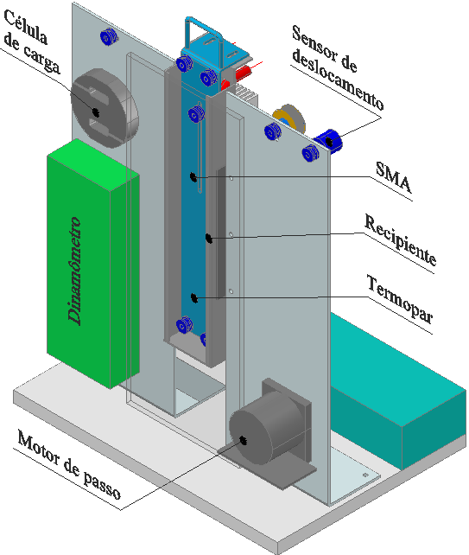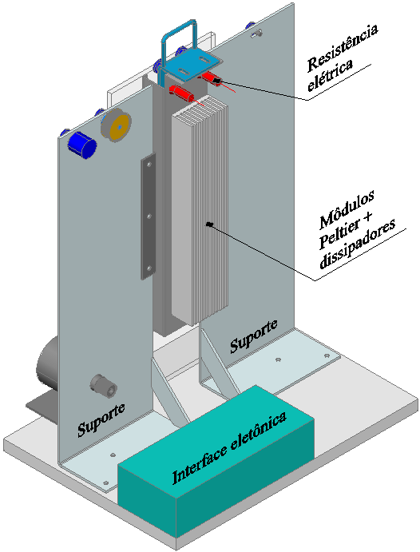
(a) (b)

Figura 2. Vistas (a) frontal e (b) posterior da plataforma experimental.

Todos os sensores e atuadores são conectados ao microcontrolador, que por sua vez está conectado ao PC por comunicação serial, padrão RS-232. O esquema físico do fluxo de dados está ilustrado na Figura 3.

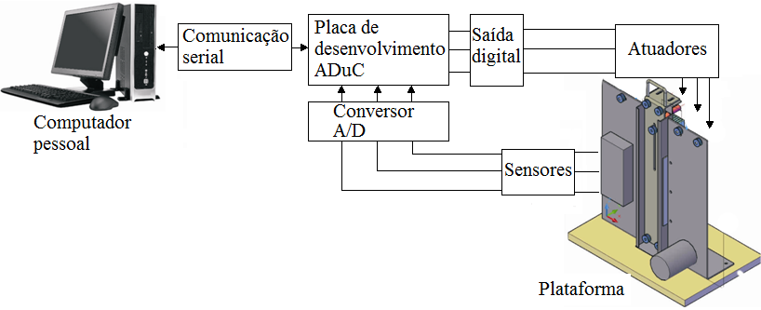
Figura 3. Esquema físico do fluxo de dados.

Aquisição de dados
Tensão Mecânica
Uma célula de carga é utilizada para adquirir dados de tensão mecânica da amostra da SMA. Conhecendo-se os dados geométricos da amostra consegue-se obter as tensões necessárias a determinação de características físicas.
O sinal de saída da célula de carga varia de 0 a 20 mV, mas é necessário que se amplifique o sinal para a faixa de 0 a 5 V antes de aplicá-lo no microcontrolador. Para amplificar o sinal usa-se o CI INA101, que é um amplificador de instrumentação. Para minimizar o ruído do sinal, utiliza-se um filtro RC passa baixa. Na Figura 4 apresenta-se o diagrama elétrico implementado para prover o funcionamento da célula de carga de acordo com as suas especificações.

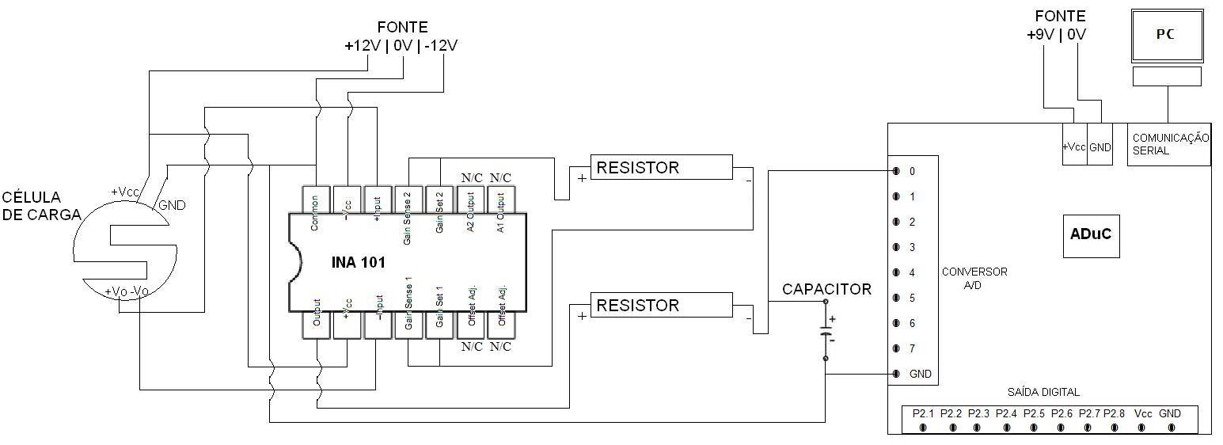

Figura 4. Diagrama elétrico de ligação da célula de carga com o microcontrolador.

Temperatura
Outra grandeza de fundamental importância na realização de ensaios de materiais é a temperatura na qual está sendo feito o ensaio. Em alguns ensaios há a necessidade de variar a temperatura durante a realização do mesmo. Na medição da temperatura dentro do recipiente utiliza-se um termopar imerso no fluido de silicone.
A resposta à temperatura do termopar não é linear, usa-se então o CI AD595 para compensar essa não-linearidade, e também para fazer um ajuste de referência, fazendo com que o sinal na saída do CI seja uma resposta linear à temperatura da junta de medição. Usa-se um filtro RC passa-baixas para reduzir o ruído, como ilustrado no diagrama elétrico da Figura 5.

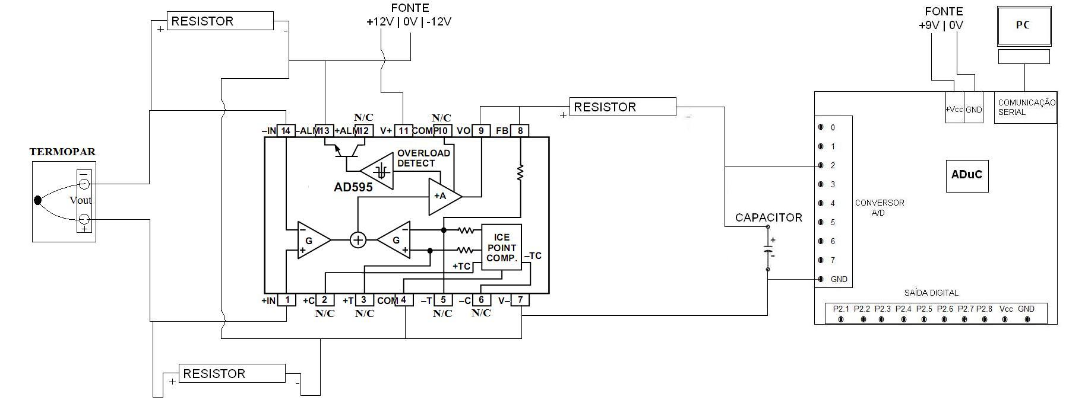

Figura 5. Diagrama elétrico de ligação do termopar ao microcontrolador.

Deformação
A deformação é detectada quando há o elongamento da amostra de SMA em função do aumento da tensão mecânica fazendo rotacionar o eixo do potenciômetro, ocasionando uma variação de tensão em seus terminais. A deformação linear sofrida pela amostra é convertida por meio de um potenciômetro multivoltas em variação de potencial em seus terminais.
Utilizou-se um potenciômetro cuja resistência varia de 0 a 100 kΩ para se determinar o deslocamento linear do fio de acordo com a variação de tensão no sinal do potenciômetro.
Os ensaios da deformação linear da amostra são apresentados em termos percentuais e para isto divide-se o comprimento total da amostra e a deformação sofrida.

Acionamento dos atuadores
Motor de passo
Utilizou-se um motor de passo como atuador para o aumento e diminuição da tensão mecânica aplicada ao fio. A rotação é controlada por meio de um circuito elétrico que promove a oscilação do sinal que percorrerá os pares de estatores. O movimento ocorre a cada vez que um par de estatores é magnetizado, o que equivale a um passo do eixo do motor. Na Figura 6 apresenta-se o diagrama elétrico da montagem implementada para prover o funcionamento do motor de passo.

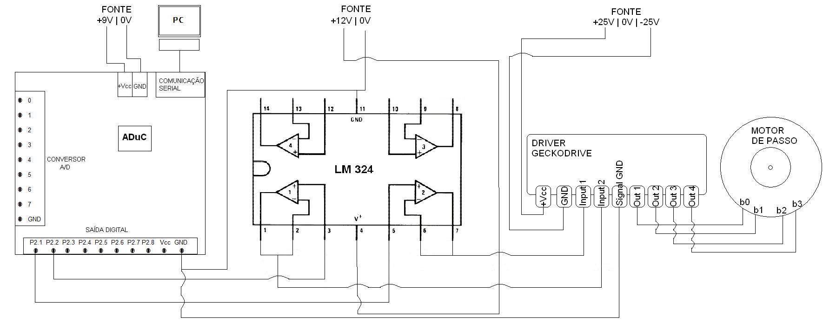
Figura 6. Diagrama elétrico de ligação para acionamento do motor de passo.

Para acionar o motor de passo, utiliza-se um driver (Geckodrive G212) que implementa um circuito de oscilação para comandar o movimento do motor. Na utilização deste driver segundo consta no manual (GECKODRIVE, 2005): em sua entrada, deve-se aplicar dois sinais binários. Um dos sinais irá comandar o sentido de rotação do motor, se o sinal estiver em nível baixo, o motor gira no sentido horário, se o sinal estiver em nível alto, o motor gira no sentido anti-horário. O segundo sinal irá controlar o movimento do motor por meio dos passos. Esse sinal deve estar em nível lógico alto, e a cada pulso de descida que for detectado, o motor de deslocará um passo no sentido indicado pelo primeiro sinal. O sinal deve permanecer no mínimo 0,5 μs em nível baixo para caracterizar um pulso, e deve permanecer no mínimo 4,5 μs em nível alto antes que outro pulso seja dado, para que o driver interprete um segundo pulso.
Para gerar os sinais que controlam o movimento do motor, utiliza-se uma saída digital do microcontrolador, como a saída não fornece corrente suficiente para suportar a carga do driver de controle, utiliza-se um buffer entre o pino do microcontrolador e a entrada do driver.

Resistência elétrica
No processo de aquecimento, inserimos uma resistência elétrica de 300 W no recipiente. Para acioná-la, usa-se uma fonte de 0 a 230 V_{AC}, cuja tensão de saída é controlada a partir de um sinal de entrada modulado em largura de pulso (Pulse Wide Modulation – PWM). Na medida em que o duty cycle do PWM aumenta, aumenta também a tensão de saída da fonte. O sinal de PWM foi gerado no microcontrolador, de modo que o valor do duty cycle é definido pelo usuário por intermédio do PC. Este valor é enviado para o microcontrolador, que fornece no pino de PWM o sinal já com o duty cycle ajustado.

Módulos Peltier
O processo de resfriamento é feito utilizando-se cinco módulos Peltier. Ao se aplicar corrente num módulo Peltier, estabelece-se uma diferença de temperatura entre suas faces. Na parte posterior do recipiente, estão afixados os módulos Peltier. Entre as vantagens do uso do módulo Peltier, pode-se destacar: extrema leveza, pode ser elaborado um controle de temperatura preciso, totalmente silencioso, não há vibração, requer menos espaço físico e menos manutenção (STRAZZA & MIDUSAUKA, 2004).
As faces frias dos módulos ficam voltadas para o interior do recipiente, enquanto que as faces quentes ficam voltadas para o exterior. Isso faz com que o calor seja retirado do recipiente. Utilizou-se pasta térmica para melhorar a dissipação. Na Figura 7 apresenta-se o diagrama elétrico que esquematiza o acionamento dos módulos Peltier.

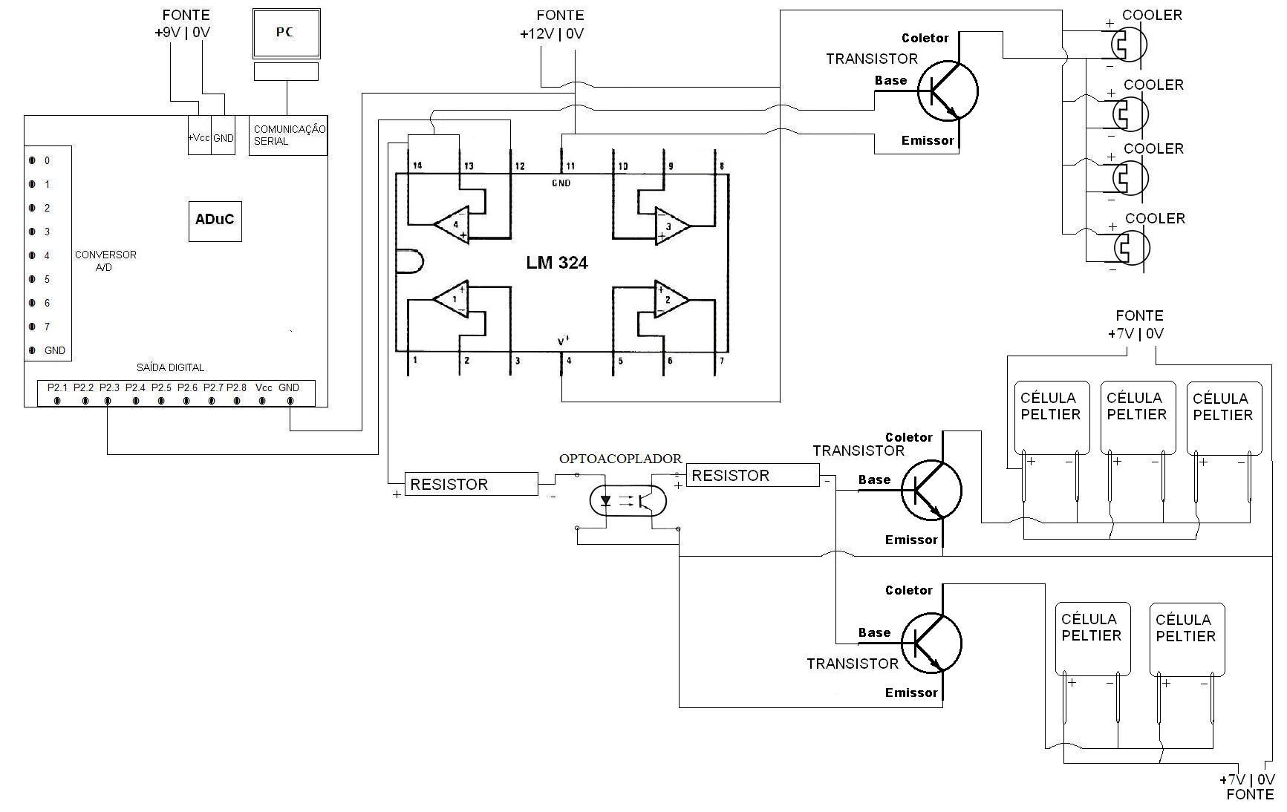
Figura 7. Diagrama elétrico das ligações dos módulos Peltier e dos exaustores.

Para melhorar a eficiência térmica adicionou-se dissipadores de calor de ambos os lados, que melhoram ainda mais a transferência de energia térmica, no lado quente (externo) utilizou-se ventiladores funcionando como exaustores.
Para acionar tanto os módulos Peltier quanto os exaustores, utilizou-se transistores, cujos comandos são dados por um pino de saída digital do ADuC, controlado pelo usuário por intermédio do PC. O pino de saída digital não é capaz de fornecer corrente suficiente para acionar o transistor, por isso usa-se buffers para garantir um sinal necessário para acionar os transistores.

Interface
A interface entre a plataforma e o usuário foi elaborada com dois elementos: uma Placa de Desenvolvimento com ADuC e um computador pessoal, conectados via porta serial, padrão RS-232. Neste trabalho, utilizou-se o software de instrumentação virtual LabVIEW (Laboratory Virtual Instruments Engeneering Workbench) sendo executado no PC, o que possibilita a leitura do sinal de todos os sensores e o acionamento de todos os atuadores da plataforma.
Para fazer as leituras dos valores de tensão fornecidos pelos sensores, utilizou-se três pinos do conversor A/D, sendo o primeiro para a leitura do sinal do potenciômetro, o segundo para a leitura do sinal da célula de carga e o terceiro para a leitura do sinal do termopar. Para acionar os atuadores, foram usados três pinos de saída digital, e um pino de PWM. O sinal de PWM é usado para controlar a tensão que alimenta a resistência elétrica, definindo o aquecimento do sistema. O primeiro pino de saída digital controla o sentido de rotação do motor de passo, enquanto que o segundo pino controla a movimentação do motor por meio de trens de pulsos. O terceiro pino é usado para acionar os transistores que controlam o acionamento dos módulos Peltier e dos exaustores.
O instrumento virtual - VI (Virtual Instrument) desenvolvido está programado para realizar um ensaio completo com a amostra de SMA, obtendo em tempo real todos os dados e plotando na tela o gráfico de tensão mecânica x deformação. Após a execução, é gerado um gráfico tridimensional tensão mecânica-deformação-temperatura, que representa o comportamento da liga de SMA. Um arquivo de saída é gerado a cada experimento, contendo todas as informações das grandezas envolvidas no ensaio.

ENSAIOS REALIZADOS
Duas amostras foram utilizadas, sendo uma em forma de fio, com uma secção transversal circular e a segunda sendo em forma de fita delgada. A sequência de procedimentos que foram executados para realizar cada um dos experimentos foi a seguinte:
• Medição do comprimento e da área de secção transversal da amostra;
• Fixação da amostra na plataforma;
• Ensaio e armazenagem dos dados de ensaio a tração da amostra;
• Comparação das curvas obtidas com curvas encontradas na literatura.

Resultados para a amostra de fio com secção circular:
O fio com secção circular utilizado tinha um comprimento de 931 mm, e uma área de secção transversal de 0,05 mm².. Na Figura 8 apresenta-se uma curva Tensão Mecânica (MPa) x Deformação Linear, obtida durante a realização do ensaio.

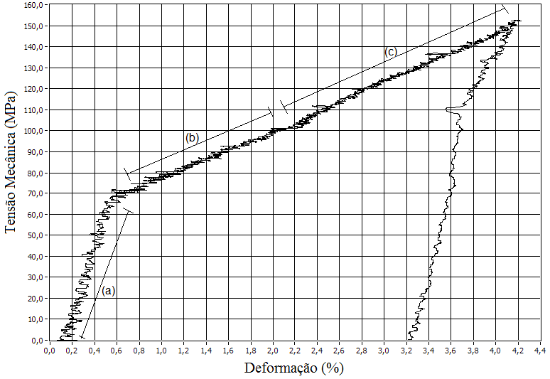

Figura 8. Curva obtida usando a plataforma.

Resultados para a amostra de fita delgada:
O fio com secção circular utilizado tinha um comprimento de 255 mm, e uma área de secção transversal de 0,06 mm².. Na Figura 9 apresenta-se uma curva Tensão Mecânica (MPa) x Deformação Linear, obtida durante a realização do ensaio.

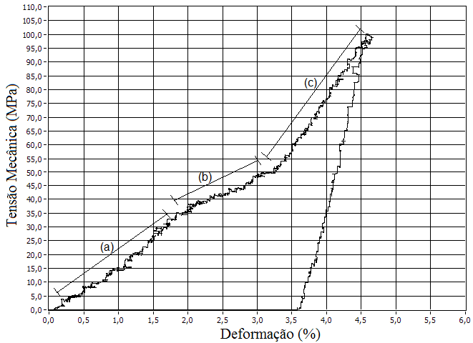

Figura 9. Curva construída durante os ensaios.

CONCLUSÕES
Com esta plataforma tem-se a possibilidade de extrair características de outros materiais, desde que estejam em forma de fio, fita ou outra forma delgada, os ensaios realizados podem ser ou não a temperatura constante.
As características listadas a seguir representam as condições de contorno do equipamento, baseados nos valores máximos e mínimos alcançados durante os testes realizados:
• Comprimento máximo da amostra: 1 m;
• Tração máxima exercida: 8,3 kgf;
• Temperatura de operação: 110 ºC;
• Temperatura mínima atingida: 15 ºC.
Com o instrumento virtual - VI (Virtual Instrument) desenvolvido em ambiente do programa LabVIEW pode-se realizar ensaios de tração de amostras de Ligas com Memória de Forma, extraindo-se as curvas de Tensão Mecânica (MPa) x Deformação Linear Percentual para uma temperatura de operação constante durante a realização do ensaio.
As curvas apresentadas neste trabalho (Figuras 8 e 9) têm características geométricas semelhantes às curvas de ensaios literatura técnica pesquisada. Observa-se um trecho inicial de comportamento aproximadamente linear (a), a zona elástica, semelhante a materiais metálicos regidos pela lei de Hooke, um trecho onde ocorre a transformação de fase da martensita (b), com o prosseguimento do experimento e final da transformação o material este irá para a zona plástica (c). Com a retirada da tensão mecânica haverá uma deformação residual quando atingida a tensão mecânica zero. Observa-se nas Figuras 8 e 9 que nas zonas elástica e plástica o material apresenta módulos de elasticidade diferentes, como a previsto na literatura técnica.
A importância da plataforma apresentada está em poder extrair as características de tensão mecânica inicial e final das transformações de fase, a tensão máxima suportada pelo material, o módulos de elasticidade elástico e plástico, o efeito de memória de forma, o efeito da superelasticidade, a deformação residual a tensão mecânica zero, comportamento a temperaturas variadas.
referências bibliográficas
COUTINHO NETO, J. F..; DE ARAÚJO, C. J.; LIMA I.S. Estudo experimental do comportamento eletro-termomecânico de atuadores lineares de Ni-Ti com memória de forma. In: CONGRESSO NACIONAL DE ENGENHARIA MECÂNICA, 5., Salvador, 2008.

VALENZUELA, W. A. Sistema de articulação atuado por meio de liga com memória de forma. Campina Grande, 2005. Dissertação (Mestrado) – Universidade Federal de Campina Grande.

GECKODRIVE. Manual G212. Junho, 2005.

NORTON, R. Projeto de máquinas. 2ª Edição. Porto Alegre: Ed. Bookman, 2004.

PATSKO, L. F. Controle de motor de passo. Maxwell Bohr, 2006. Disponível em: <www.maxwellbohr.com.br/downloads/Tutorial_Eletronica_-_Motor_de_passo.pdf> Acesso em: 12 abr. 2009.

STRAZZA, F.; MIDUSAUKAS, R. Projeto de uma micro-adega climatizada de baixo custo. São Paulo, 2004. Trabalho de Conclusão de Curso – Escola Politécnica da Universidade de São Paulo.

SHAPE MEMORY ALLOY thermo-mechanical ASSAY PLATFORM

Abstract: In this paper is presented the construction of an experimental platform with which the thermo-mechanical behavior of shape memory alloys (SMA) can be extracted. The necessity to extract fundamental characteristics about Shape Memory Alloy (SMA) is essential to many smart material system applications in areas ranging from robotics to biomedicine. The platform description is presented in terms of its functioning and its operational principles, as well as the behavior of the sensors and actuators used in its developments. Implementation ectrical diagrams are presented too. The interface of the platform with user is made by a personal computer and a microcontroller, connected to each other by serial communication. The implemented assays of Stress Induced Martensite showed satisfactory results.

Key-words: Methodological experiments, Shape Memory Alloy, Sensors, Actuators

